REUNIÓN EXTRAORDINARIA VIRTUAL

DÍA: 15/02/2022
LUGAR | SALA DE REUNIONES VIRTUAL: ZOOM – VIDEO CONFERENCIA
HORA: 17:00

Asunción del Consejero Directivo por el Claustro Docente Dr. Lucas Cosci.

ORDEN DEL DÍA
PUNTO 1)- Integración de Nuevos Consejeros a Comisiones del Honorable Cuerpo, definición de Coordinadores de Comisiones, días y horario de sesiones ordinarias del HCD.
PUNTO 2)- Consideración y Aprobación de Acta N° 22 correspondientes a la 16° Reunión Extraordinaria Virtuales del CD del 24/11/21 y Acta N°23 correspondiente a17° Reunión Extraordinaria Virtual del día 13/12 /21. (2 archivos)
PUNTO 3)- Se eleva para su Homologación las Resoluciones FHCSyS Ad Referéndum del CD:
- Resolución FHCSyS Ad Referéndum del CD N° 787/21 Remplaza al integrante por la Coordinación de Carrera en la Comisión de Selección del llamado a Contrato Docente aprobado por Res CD N° 67/2021 LTS. (1 archivo)

- Resolución FHCSYS Ad. Referéndum del CD Nº 874/2021 sobre continuidad de actividad laboral docente presentada por el Ing. Segundo Marcelo Díaz, según lo establece la Ley N° 26.508. (1 archivo)

- Resolución FHCSYS Ad. Referéndum del CD Nº 908/2021 otorga Licencia sin Goce de Haberes a la Lic. Sandra Elizabeth Moreira, en el cargo Regular de JTP DSE a partir del 13 de diciembre de 2021 mientras se desempeñe como Vicedecana de la FHCSyS. ( 1 archivo)

- Resolución FHCSYS Ad. Referéndum del CD Nº 911/2021 Modifica la fuente de financiamiento del contrato de la Res. CD N° 172/21, de la Lic. Valeria Alejandra PINTO para el espacio curricular de Introducción a la Obstetricia desde el 13 de diciembre de 2021.

- Resolución FHCSYS Ad. Referéndum del CD Nº 913/2021 otorga Licencia sin Goce de Haberes a la Mg. Romina Andrea Cordero, en el cargo Regular de Prof. Adjunta DE a partir del 13 de diciembre de 2021 mientras se desempeñe como Secretaria Académica de la FHCSyS. ( 1 archivo)

- Resolución FHCSYS Ad. Referéndum del CD Nº 914/2021 otorga Licencia sin Goce de Haberes al Esp. Ulises Barbieri, en el cargo Regular de JTP DE a partir del 13 de diciembre de 2021 mientras se desempeñe como Secretario de Extensión, Vinculación y Transferencia de la FHCSyS. ( 1 archivo)

- Resolución FHCSYS Ad. Referéndum del CD Nº 915/2021 otorga la baja del Contrato de la Res. CD N° 62/2021 correspondiente a la Dra. Marta Elena Gutiérrez DNI N°22.086.128, en el cargo Regular de JTP DS a partir del 13 de diciembre de 2021. ( 1 archivo)

- Resolución FHCSYS Ad. Referéndum del CD Nº 916/2021 Reduce la dedicación de SE a S, en el cargo regular de Profesora Adjunta, a la Abog. Liliana Elena Bellés Arriazu a partir del 15 de diciembre de 2021 mientras ejerza las funciones de Secretaria General de la UNSE. ( 1 archivo)

- Resolución FHCSYS Ad. Referéndum del CD Nº 917/2021 otorga Licencia sin Goce de Haberes a la Esp. Lic. María Gabriela Moyano, en el cargo Regular de JTP DSE a partir del 15 de diciembre de 2021 mientras ejerza las funciones de Subsecretaria de Comunicaciones de la UNSE. ( 1 archivo)

- Resolución FHCSYS Ad. Referéndum del CD Nº 918/2021 Reduce la dedicación de Exclusiva a Simple, en el cargo regular de Profesor Adjunto, al Mg. Sergio Zamora a partir del 15 de diciembre de 2021 mientras ejerza las funciones de Secretario de Extensión Universitaria de la UNSE. ( 1 archivo)

- Resolución FHCSYS Ad. Referéndum del CD Nº 919/2021 Reduce la dedicación de Exclusiva a Simple, en el cargo regular de Profesor Adjunto, al Esp. Francisco José Muratore a partir del 15 de diciembre de 2021 mientras ejerza las funciones de Director de la Escuela para la Innovación Educativa de la UNSE. ( 1 archivo)
- Resolución FHCSYS Ad. Referéndum del CD Nº 963/2021 Reduce la dedicación de SE a S, en el cargo regular de Profesora Asociada, a la Mg. Mónica Graciela Martínez partir del 15 de diciembre de 2021 mientras ejerza las funciones de Secretaria de Posgrado de la UNSE. ( 1 archivo)
- Resolución FHCSYS Ad. Referéndum del CD Nº 990/2021 Reduce la dedicación de SE a S, en el cargo regular de Profesora Adjunta, a la Lic. Hilda Marcela JUAREZ a partir del 13 de diciembre de 2021 mientras ejerza las funciones de VIcerrectora de la UNSE. ( 1 archivo)
- Resolución FHCSYS Ad. Referéndum del CD Nº 999/2021 Establece que estudiantes de la Carrera de Ingeniería Industrial de la FCEyT aprobaron el espacio curricular “Relaciones Humanas y Administración del Personal” de la carrera de Lic. en Administración, de la FHCSyS en el marco de la Res. CDN°406/2009. (1 archivo)
- Resolución FHCSYS Ad. Referéndum del CD Nº 859/2021.- Aprueba la Diplomatura “Abordaje Social y Comunitario del VIH” como oferta académica permanente de la Facultad de Humanidades, Cs. Sociales y de la Salud, en el marco de la Resolución HCS Nº 64/97. (1 archivo).
- Resolución FHCSYS Ad. Referéndum del CD Nº 991/2021 sobre la Renuncia Definitiva de la Dra. María Cecilia Canevari al cargo de Profesora Asociada Dedicación Exclusiva, por acogerse a los beneficios de la Jubilación, a partir del 1 de diciembre de 2021.
- Resolución FHCSYS Ad. Referéndum del CD Nº 992/2021 Aprueba Contratación en el Cargo de Profesora Asociada Dedicación Simple a la Dra. María Cecilia Canevari a partir del 01 de Diciembre hasta el 31 de Marzo de 2022 o hasta la cobertura del cargo regular por concurso regular lo que suceda primero.
- Resolución FHCSyS Ad Referéndum del CD N° 920 /2021 Designa al Dr. Hernán Campos como Coordinador titular de la Carrera de Licenciatura en Sociología a partir del 15 de diciembre de 2021.

- Resolución FHCSyS Ad Referéndum del CD N° 921 /2021 Designa a la Lic. Valeria Alejandra Pinto como Coordinadora titular y a la Lic. Teresa Rodríguez, como Coordinadora Alterna de la Carrera de Licenciatura en Obstetricia a partir del 15 de Diciembre de 2021.
- Resolución FHCSyS Ad Referéndum del CD N° 32 /2022 sobre opción de continuidad en la actividad laboral docente de la CP Mirtha Isabel Jacobo, según lo establece la Ley N° 26.508. y RES.CS N° 243/2013, Art.2°

- Resolución FHCSyS Ad Referéndum del CD N° 43 /2022 Otorga Licencia sin Goce de Haberes al Dr. José Vicente VEZZOSI, en el cargo Regular de Jefe de Trabajos Prácticos, DS a partir del 13 de diciembre de 2021 y mientras se desempeñe como Secretario de Posgrado de la FHCSyS.

PUNTO 4)- CUDAP TRAMITES N° 591/21, N° 592/21, N° 571/21 presentados por las Directora de los Dptos. de Educación y Psicología , de Dpto. de Ciencias de la Salud, y Coordinación de Sociología en forma conjunta con el Dpto. de Ciencias Sociales , sobre adaptación de llamado a Concurso Regular de Auxiliares Docentes al Nuevo Reglamento de Concursos en el Marco de la Res. CD N° 263/21 modalidad operativa. (3 archivos).

PUNTO 5)- CUDAP TRAMITE N° 600/21, presentado por la Comisión C del Consejo Directivo Saliente Lic. Chávez, Lic. Quiroga y Dr. Cosci solicitan al HCS la disposición del cese de Actividades Virtuales y el retorno a la presncialidad plena para el desarrollo de clases, exámenes , actividades administrativas y de todo índole en el ámbito de la FHCSyS para el año académico 2022.(1 archivo)

PUNTO 6)- CUDAP TRAMITE N° 601/21 iniciado por CP Suarez Cornelli María del Carmen, presenta Cartilla de Trabajos Prácticos sobre Derecho del Trabajo y de la Seguridad Social, para consideración o aprobación del Honorable Cuerpo. (19 archivos).

PUNTO 7)- CUDAP TRAMITE N° 644/21 presentado por la Sra. Coordinadora de la Carrera de Lic. en Historia donde solicita autorización para nuevo dictado de Seminario III para el 2do año de la Carrera de Lic. en Historia, con informe de Secretaria Académica y Sec. de Adm. (1 archivo)

PUNTO 8)- CUDAP TRAMITE N° 652/21 presentado por la Sra. Coordinadora de la Carrera de Lic. en Trabajo Social Mg Liliana Pascual eleva modificación de sistema de correlatividades del Plan de estudios Vigentes de la Carrera de LTS, con Informe de Secretaria Académica. (3 archivos).

PUNTO 9)- CUDAP TRAMITE N° 658/21 presentado por el Colegio de Sociólogos mediante Carta Documento solicitan al Consejo Directivo Ampliar el perfil de futuras Convocatorias a contrato para Introducción a la Sociología. (1 archivos).

PUNTO 10)- CUDAP TRAMITE N° 666/21 presentado el CPN Pedro Díaz Yocca solicita llamar a concurso para el cargo de Profesor Adjunto de Impuestos II con informe de Dpto. de Administración y Economía, y de Coordinación de Carrera de CP (1 archivo)

PUNTO 11)- CUDAP TRAMITE N° 632/21 presentado por la Coordinadora de la Carrera de Lic. en Obstetricia eleva Acta dictamen de Selección de docente por contrato , cargo Ayd. de Primera DS para asignaturas Concurrencia Pre- Profesional y Experiencia Clínica de la Carrera de Obstetricia . (1 archivo)

PUNTO 12)- CUDAP TRAMITE N° 672/21 presentado por la Lic. Miryam Heymo Directora del Dpto. de Lenguas y Comunicación, y la Dra. Silvina Corbetta Coordinadora Alterna de la Tec. Superior en EIB con mención en Lengua Quichua sobre solicitud de llamado a concurso Modalidad Interno, forma mixta de implementación operativa, para un Cargo de Profesor Adjunto Regular, DS , para el espacio curricular Lingüística Quichua I, con afectación a Lingüística Quichua II , III y Iv de la carrera de Tecnicatura Sup. En EIB, CV de Tribunal titular y suplente, con informe de Vicedecana. (7 archivos)

PUNTO 13)- CUDAP TRAMITE N° 680/21 presentado el Director del Dpto de Cs y Sociales Mg. Rubén de Dios y el Sr. Coordinador de la Carrera de Lic. en Sociología Dr. Hernán Campos solicitan llamado a contrato a termino para un cargo de Profesor Adjunto dedicación SE para cubrir espacios curriculares del primer año de la carrera debido a la licencia de la Prof. Mg. Romina Andrea Cordero, se adjunta propuesta de perfil e integración de comisión de selección, con informe. (2 archivo)

PUNTO 14)- Trámites presentados por Coordinadora, docentes de la Carrera de Tecnicatura Superior Universitaria de EIB con mención en Lengua Quichua y Directora de Dpto. de Lengua y Comunicación solicitan el reconocimiento a docentes de la práctica profesional de la carrera:

- CUDAP TRAMITE N° 683/21 presentado por la Coordinadora de la Carrera de Tecnicatura Superior Universitaria de EIB con mención en Lengua Quichua solicita el reconocimiento a los docentes que acompañaron a los estudiantes de la práctica profesional de la carrera. (1 archivo).
- CUDAP TRAMITE N° 684/21 presentado por el Dr. Carlos Bonetti de la Carrera de Tecnicatura Superior Universitaria de EIB con mención en Lengua Quichua solicita el reconocimiento a la docente Lic. Silvia Graciela Sosa. (1 archivo)
- CUDAP TRAMITE N° 685/21 presentado por la Directora del Dpto. de Lengua y Comunicación Lic. Myriam Heymo solicita el reconocimiento a la docente Lic. Silvia Graciela Sosa. (1 archivo).

PUNTO 15)- CUDAP TRAMITE N° 006/22 presentado el CPN Pedro Díaz Yocca solicita se Declare de Interés Académico la 7° Edición del Libro Derecho Tributario Provincial y Municipal con informe de Coordinación de Carrera o Comisión Curricular de la Carrera de CP ( 1 archivo)

PUNTO 16)- CUDAP TRAMITE N° 005/22 presentado por el Lic. Francisco González Kofler informa sobre reincorporación a las tareas docentes en su cargo de Ayudante de 1° Diplomado en la Materia Metodología de la Investigación Social. (1 archivo)

PUNTO 17)- CUDAP EXPTE N° 057/2022 presentado por el Lic. Andrés E. Ramírez solicita declaración de Interés Académico para el libro “Emprendedurismo y Finanzas Personales. (1 archivo)

PUNTO 18)- CUDAP TRÁMITE N° 03/2022 presentado por la Srta. Consejera Directiva Mayra Lombardi , donde solicita extensión de plazo de preinscripción al Curso de Ingreso 2022, con informe de Coordinación del Programa de Ingreso Universitario 2022 y Secretaria Académica . (1 archivo)

PUNTO 19)- CUDAP TRÁMITE N° 04/2022 presentado el Sr. Coordinador de la Carrera de Lic. en Sociología Dr. Hernán Campos sobre petición del Dr. Fernando Longhi de dictado bajo modalidad virtual del espacio de Seminario optativo “ La expresión Territorial de los indicadores Demográficos en clave regional” con informe de Coordinación de Carrera . (1 archivo).

PUNTO 20)- CUDAP TRÁMITE N° 012/2022 presentado por la Sra. Directora del Dpto. de Administración y Economía Lic. Ana Ceballos y la Coordinadora de la Carrera de Contador Público CP Graciela Figueroa sobre solicitud de aumento de dedicación en el cargo de Prof. Adj. DS a DSE para la CP Patricia Orellana a fin de cubrir la asignatura de Ética Profesional del Plan de Estudios 2017. (1 archivo)

PUNTO 21)- - presentado por la Sra. Lic. Mirta Paz donde eleva la renuncia a la Dirección del Dpto. de Cs de la Salud. (1 archivo)

PUNTO 22)- CUDAP TRÁMITE N° 028/2022 presentado por el Sr. Decano Lic. Hugo Marcelino Ledesma y la Sra. Vicedecana Lic. Sandra Moreira elevan propuesta de designación del Mg Jorge Castillo como Coordinador de la Carrera de Licenciatura en Gestión Universitaria (LGU), se adjunta Res. CD N°303/21 de Renuncia de Lic. Marcela Molina. (2 archivos)

PUNTO 23)- CUDAP TRÁMITE N° 08/2022 presentado por el Lic. Andrés Ramírez solicita jerarquización al cargo docente de JTP a Prof. Adjunto, con informe. (1 archivo)

PUNTO 24)- CUDAP TRAMITE N° 013/22 presentado por el Sr. Secretario de Posgrado Dr. José Vezzosi solicita aprobación de propuesta de designación de docentes de 2°año de la 2da cohorte de la Maestría de Ciencias Sociales, se adjunta CV de docentes, Disposición del Consejo Académico de la Maestría y presupuesto 2022, con informe Sec. de Administración. (13 archivos)

PUNTO 25)- CUDAP TRAMITE N° 018/22 presentado por el Sr. Secretario de Posgrado Dr. José Vezzosi solicita aprobación de propuesta de designación de docentes para el 1° año de la 7ma Cohorte de la Maestría en Administración Pública (MAP), según solicitud de Dirección y Coordinación de MAP, Se adjuntan CV de docentes y presupuesto 2022, con informe de Sec. de Adm.( 15 archivos).

PUNTO 26)- CUDAP TRAMITE N° 019/22 presentado por el Sr. Secretario de Posgrado Dr. José Vezzosi solicita tratamiento de Propuesta de Programa de Becas para Carreras de Posgrado de la FHCSyS destinados a egresados de carreras de grado de esta unidad académica. (2 archivos)

PUNTO 27)- CUDAP TRAMITE N° 020/22 presentado por el Sr. Secretario de Posgrado Dr. José Vezzosi solicita autorización para suscripción de Convenio Especifico de Cooperación, transferencia y Asistencia Tecnológica entre la FHCSyS y la Asociación Argentina de Derecho Procesal (AADP). (3 archivos)

PUNTO 28)- CUDAP EXPTE N° 635/2020 Recurso Jerárquico interpuesto por Lic. Alicia Alejandra Chávez, Res. CS N° 328/21 sobre Nulidad de Convocatoria de Selección Docente por contrato de asignatura Introducción a la Lingüística con Informe de Asesora Legal de la FHCSyS (3 archivo digitales, Expte. en formato impreso).

PUNTO 29)- CUDAP TRAMITE N° 25/22 presentado por la Coordinación de Lic. en Trabajo Social sobre renuncia a los cargos Docentes de Lic. Nadia Hoyos Ayd. de Primera DS asignatura Trabajo Social III y de la Lic. Ivana Cejas al cargo JTP DS asignatura Trabajo Social III. (5 archivos).

PUNTO 30)- CUDAP TRAMITE N° 29 /22 presentado por la Coordinación de Carrera de Lic. en Ingles, solicita autorización para inscripción a nueva Cohorte de la Carrera y eleva propuesta de presupuesto de Sec. de Administración. (2 archivos)

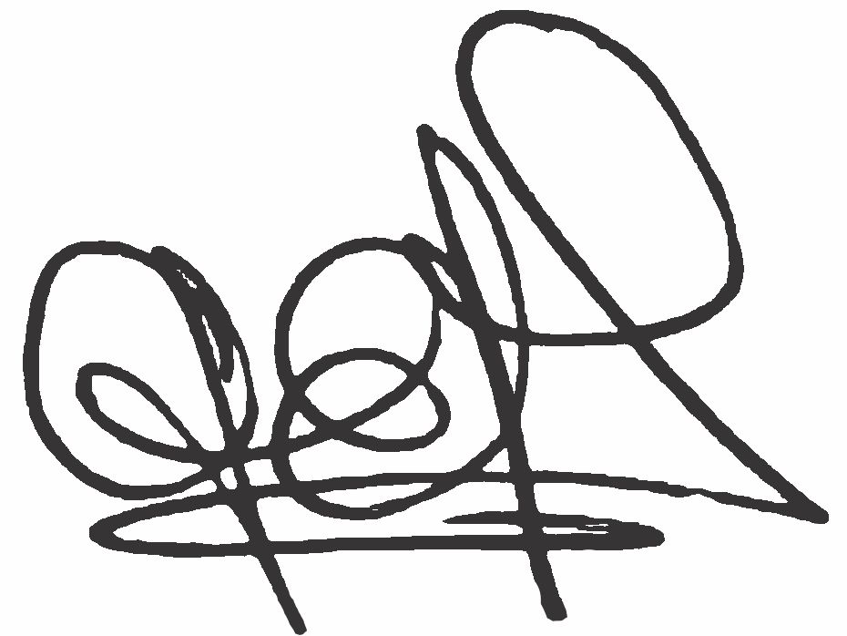
Lic. .Graciela Ferreira Soraire Lic. Hugo Marcelino Ledesma
Secretaria del Consejo Directivo Decano FHCSyS
FHCSyS UNSE UNSE

